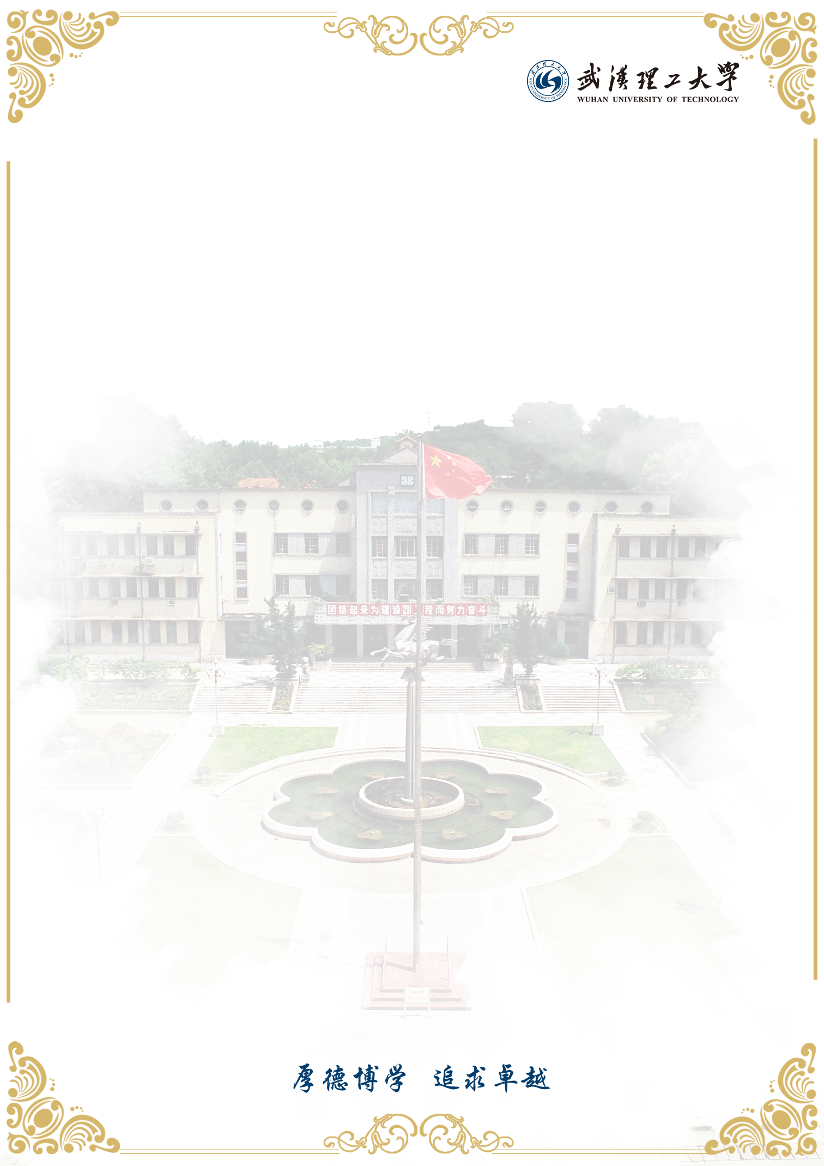
武汉理工大学首届国际青年学者论坛

邀 请 函

尊敬的赵雅洁博士：

您好！衷心感谢您对武汉理工大学首届国际青年学者论坛的关注和支持。经过前期接洽，您的相关学术经历和科研成果完全契合本次论坛的主旨，我们热忱欢迎您在春意盎然、草长莺飞的四月时节莅临江城武汉，与众多青年才俊欢聚黄鹤之乡、南湖之畔的武汉理工大学！

为了给您提供周到便利的服务，确保您在汉期间工作生活顺利愉快，劳烦您积极配合我们做好以下工作：请于3月30日之前按照附表格式填写参会信息，同时将个人照片和200字左右自我简介（制作海报用，参考模板）、学术报告题目和摘要等重要信息发送至主办方邮箱Email: rcb123@whut.edu.cn。再次感谢您的积极支持与配合！
如有问题可以随时和我们联系，联系电话：027-87163146
13407187586（方维），13871062029（朱凡）

武汉理工大学人事处
二〇一七年三月二十五日

